班级动态
2025.6.3 星期二 晴
一、来园基本情况
今天共有23人来园，1个宝贝：户亚玥请假。
二、户外活动
今天孩子们在户外玩了单杠游戏，一开始，老师和孩子们一起拿高低不同的单杠、垫子、轮胎，将材料摆成游戏路径，接着，孩子们在组合的单杠里开始自主游戏，有的在垫子上翻滚、有的悬吊在杠子上侧向移动、有的坐在高低杠上侧边移动、有的站在高低杠上侧边移动、有的在轮胎上游戏……孩子们与同伴一起，享受运动的快乐。
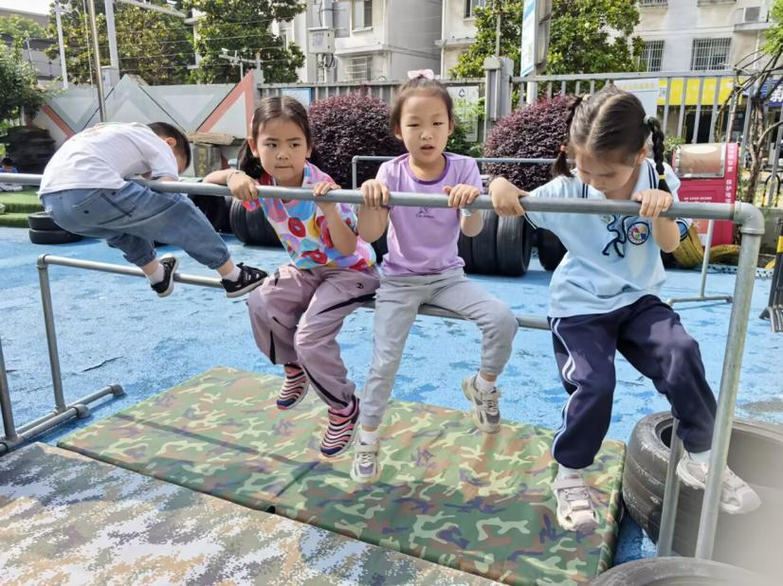 | 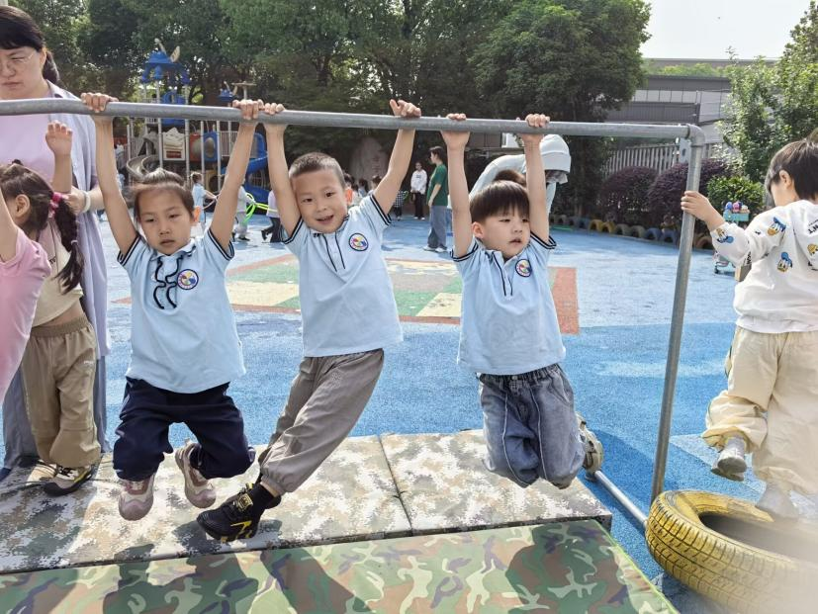
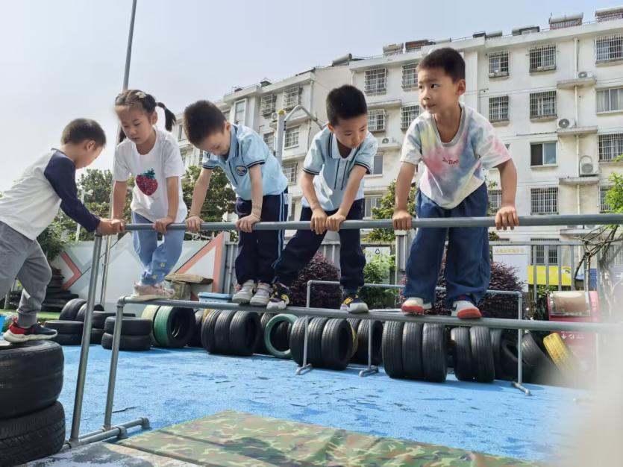 | 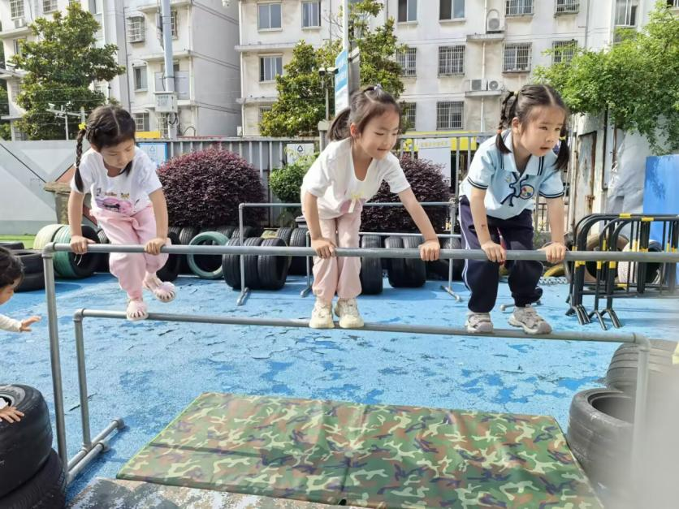
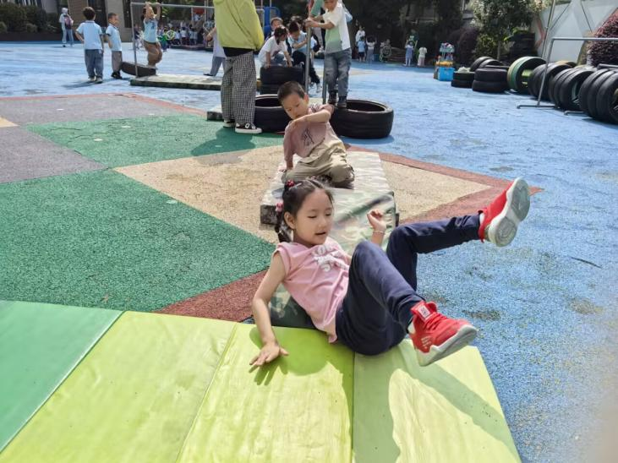 | 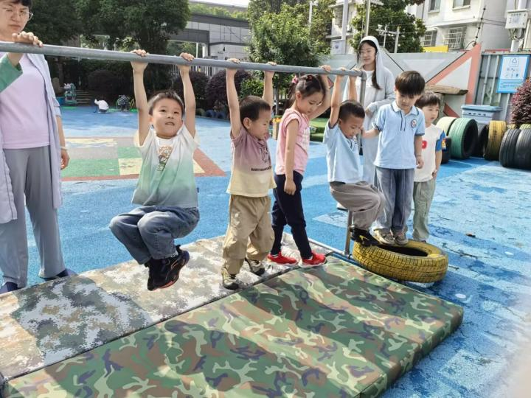
三、集体教学活动——健康：爱护眼睛
眼睛是我们身体的重要器官，一日生活环节中幼儿时长需要用到眼睛去看，去观察，因此爱护眼睛就十分重要。此活动旨再让幼儿知道爱护眼睛的重要性，掌握保护眼睛的重要方法，并且在平时注意用眼卫生。中班幼儿由于其年龄较小，大部分幼儿都有过眼睛感觉酸、感觉不舒服的经验体会，当有小朋友眼睛不舒服的时候大部分幼儿只知道眼睛只是不舒服了，对于眼睛不舒服的原因不是很了解。
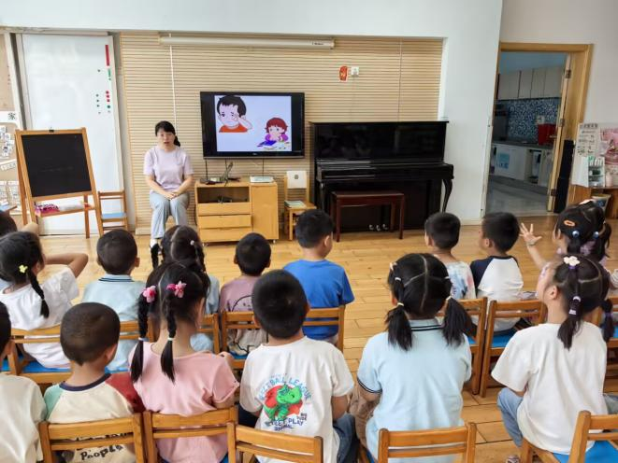 | 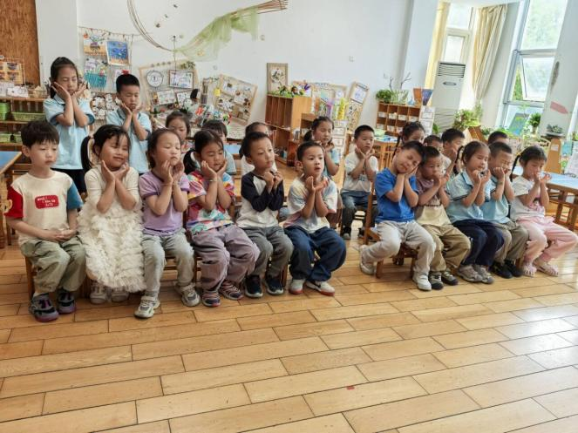

四、区域游戏
集体活动后，孩子们自主选择区域进行游戏。万能工匠区，孩子们一边参考作品支架，一边尝试用万能工匠的材料建构龙舟；美工区中，孩子们用白纸、油画棒、头箍、毛根、黏土等材料进行夏天场景的制作；益智区里，孩子们和好朋友一起探索不同益智玩具的玩法；图书区，孩子们和同伴一起阅读绘本，丰富已有知识……孩子们在区域游戏中亲身体验，动手尝试，体验游戏快乐的同时发展多元能力。
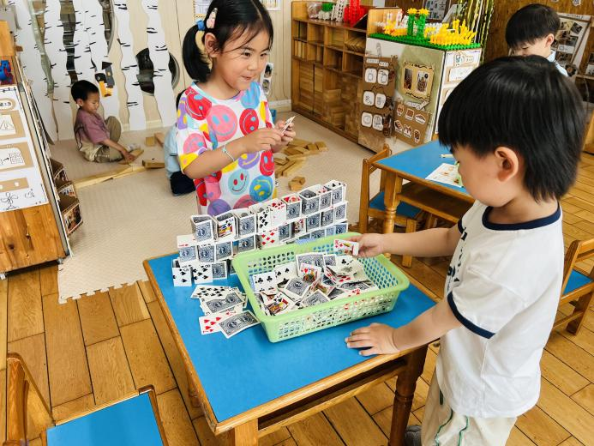 | 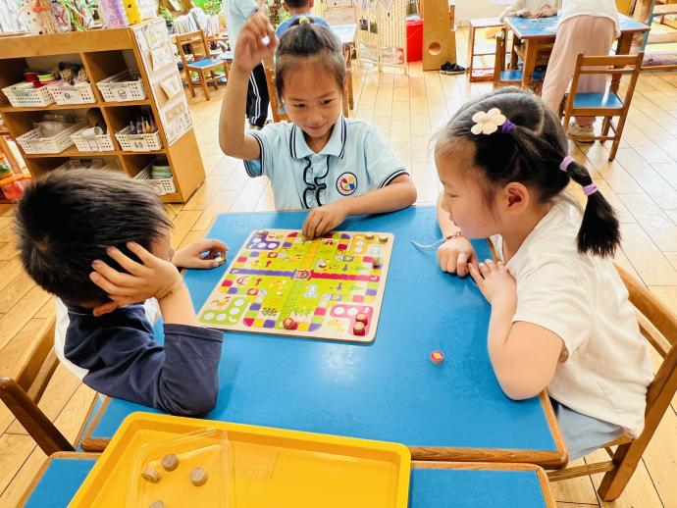
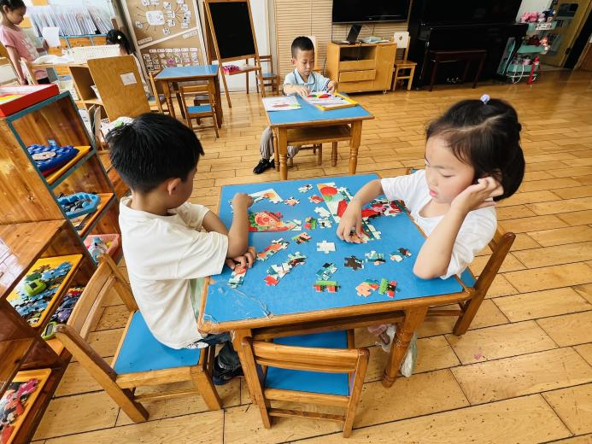 | 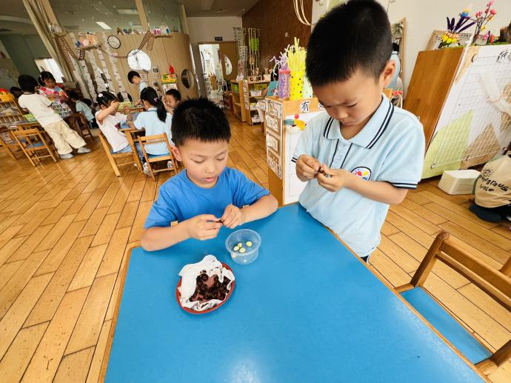
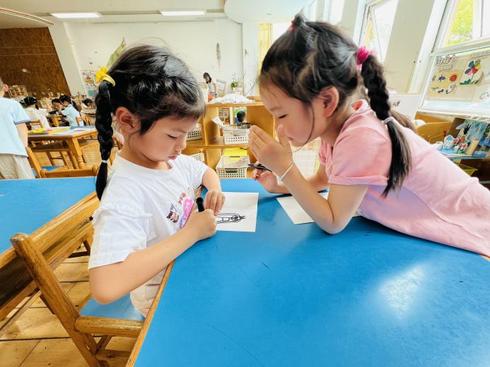 | 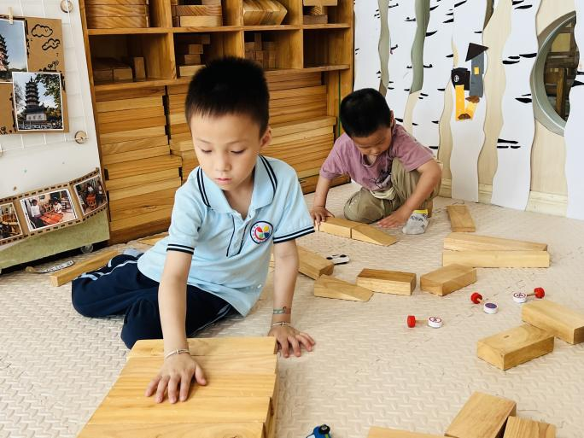
五、今日美食
早点：鲜牛奶、牛乳吐司。
午餐：葡萄干饭、白灼基围虾、茭白圆椒炒猪肚、生菜豆腐菌菇汤。
下午点心：绿豆百合枸杞粥。
水果：葡萄、火龙果。

